PROMOTION
CASQUE DE SOUDAGE SENTINELA50
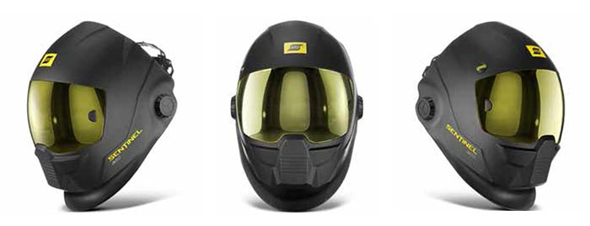
Dès maintenant au 31 décembre 2018, profitez de la promotion SENTINEL
L’offre est assujettie au changement sans préavis.

Prix promotionnel : 374$

